Урок по теме: Первообразная. Интеграл.
11 класс алгебра
Цель урока: систематизировать, расширить и углубить знания
по данной теме
.Задачи урока:
- Способствовать развитию умения сравнивать, обобщать, классифицировать, анализировать, делать выводы.
- Воспитывать познавательную активность, самостоятельность, упорство в достижении цели.
- Подготовка к сдаче ЕГЭ
Актуализация знаний:

В жизни, кроме здоровья и добродетели, нет ничего ценнее знания; а его и легче всего достигнуть. и дешевле всего добыть: ведь вся работа - это покой, а весь расход - время, которое нам не удержать, даже если мы его не потратим. - И. Гете

1.Организационный момент (слайды 1-2)
Разминка (слайды 3-6)
Разгадайте кроссворд

Вопросы для кроссворда:
1.Соответствие между множествами Х и У, когда каждому элементу из множества Х ставится в соответствие только
один элемент из У называется …
2. Как называется функция F(x)?
3.Самая низкая школьная оценка
4. Урок перед зачетом
5.Одно из важнейших понятий матанализа
6.Немецкий ученый в честь которого названа формула, связывающая площадь и интеграл
7.Есть в каждом слове, у растения, может быть у уравнения
8. Синоним слова дюжина
9.Что можно вычислить при помощи интеграла?
10. График функции у = кх +b
11.Урок проверки знаний
12. Конь-лошадь-жеребенок, бык-корова-теленок,
король-королева-принц, граф-графиня- ….

2. Повторение и обобщение материала по теме
- определение производной
- определение первообразной

Дружное семейство: Заполните таблицу (слайд 7)
ПЕРВООБРАЗНАЯ - ФУНКЦИЯ – ПРОИЗВОДНАЯ
F(x) f(x) f '(x)
F(x) | f(x) | f’(x)
 |  | 0
 | хⁿ

Sinx
 |  | cosx
 | √x
- определение интеграла
- формула Ньютона - Лейбница

$\int_{а}^{b}{f\left(x\right)dx}$ = F(a) – F(b)

3.Произошла путаница. Помогите родственникам найти друг друга:
(слайд8)
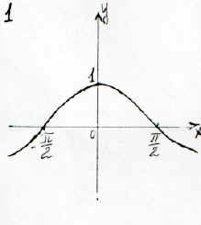  “Отговорила роща золотая…” | 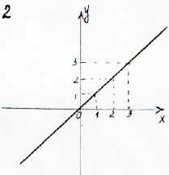  “Я помню чудное мгновенье…” | 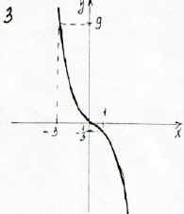  “Затеси”
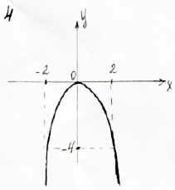  “Пастух и пастушка” | 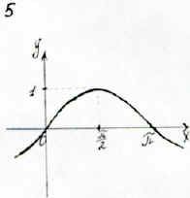  “ Мне осталась одна забава…” | 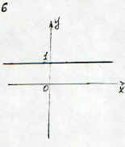  “Любви, надежды, тихой славы Недолго тешил нас обман…”
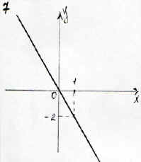  “Царь – рыба” | 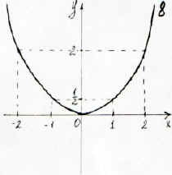  “Я Вас любил: любовь ещё быть может…” | 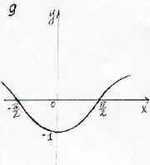  “Не жалею, не зову, не плачу…”

4.Самостоятельная работа: (слайды 9 -10)

1.Билет на автобус стоит 15 рублей. Какое максимальное число билетов можно купить на 100 рублей после повышения цены билета на 20%?

2. Вычислите площадь криволинейной трапеции, ограниченной линиями у=$х^{3}$ у=0 х=0 х=4

3. Вместо (…) вставьте функцию, чтобы было верно равенство: (…)’= 2x;

4. (…)’= cosx;
5. (…)’=-1/x²
6. (…)’= 16x³

7. С помощью графика у= f ’(x) определите количество точек max функции f(x),
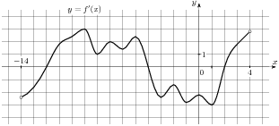

8.На рисунке жирными точками показана цена золота на момент закрытия биржевых торгов во все рабочие дни с 6 по 19 ноября 2008 года. По горизонтали указываются числа месяца , по вертикали – цена унции золота в долларах США. Для наглядности жирные точки на рисунке соединены линией. Определите по рисунку, какого числа цена золота на момент закрытия торгов была наибольшей.

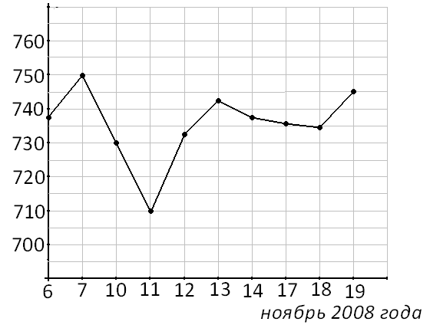

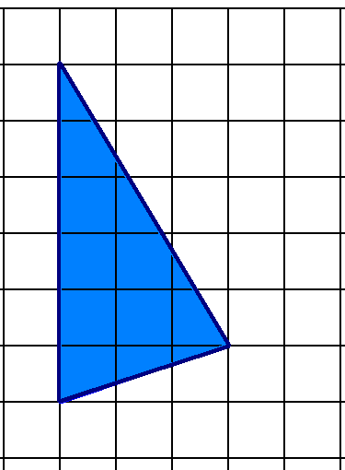
9. Найдите площадь треугольника,
изображенного на клетчатой
бумаге с размером клетки
1 см×1 см (см. рисунок).
Ответ дайте в квадратных
сантиметрах.

10. На рисунке изображены график функции y=f(x) и касательная к этому графику, проведенная в точке с абсциссой х₀. Найдите значение производной функции f(x) в точке х₀.

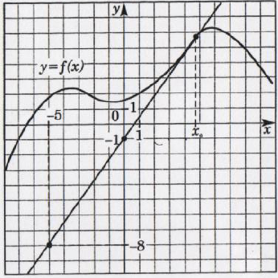

Вычислите интеграл

11.$\int_{0}^{3}{5dx}$
12. $\int_{0}^{1}{x²dx}$

13. $\int_{1}^{4}{\left(3-2x\right)dx}$

14. Найдите корень уравнения $3^{х-1}$ =27

Найдите производную функции в точке х₀ = 2
15. у= 5
16. у= 2х²
17. у = х³ - 4х² +2х – 7
Ответы:

-6 | в |  |  | 7 | н
-2 | е |  |  | 8 | и
0 | н |  |  | 9 | ц
1/х | е |  |  | 15 | р
1/3 | о |  |  | 64 | и
1 | е |  |  | х² | ф
1,4 | и |  |  | 4х⁴ | р
4 | а |  |  | sinx | ф
5 | д |  |  | cosx | л
6 | у |  |  | 2 | я
10 | м |  |  | х³ | к
составьте фразу
Ответ: дифференцирование

5.ИСТОРИЧЕСКАЯ СПРАВКА (Сообщение) (слайд 11-12)
Дифференциальное и интегральное счисление
Задолго до Ньютона и Лейбница многие философы и математики занимались вопросом о бесконечно малых, но ограничились лишь самыми элементарными выводами. Еще древние греки употребляли в геометрических исследованиях способ пределов, посредством которого вычисляли, например, площадь круга. Особенное развитие дал этому способу величайший математик древности Архимед, открывший с его помощью множество замечательных теорем.
Кеплер и в этом отношении ближе всех подошел к открытию Ньютона. По случаю чисто житейского спора между покупщиком и продавцом из-за нескольких кружек вина Кеплер занялся геометрическим определением емкости бочкообразных тел. В этих исследованиях видно уже весьма отчетливое представление о бесконечно малых. Так, Кеплер рассматривал площадь круга как сумму бесчисленных весьма малых треугольников или, точнее, как предел такой суммы. Позднее тем же вопросом занялся итальянский математик Кавальери. В особенности много сделали в этой области французские математики XVII века Роберваль, Ферма и Паскаль. Но только Ньютон и несколько позднее Лейбниц создали настоящий метод, давший огромный толчок всем отраслям математических наук.
По замечанию Огюста Конта, дифференциальное исчисление, или анализ бесконечно малых величин, есть мост, перекинутый между конечным и бесконечным, между, человеком и природой: глубокое познание законов природы невозможно при помощи одного грубого анализа конечных величин, потому что в природе на каждом шагу — бесконечное, непрерывное, изменяющееся.
Ньютон создал свой метод, опираясь на прежние открытия, сделанные им в области анализа, но в самом главном вопросе он обратился к помощи геометрии и механики.

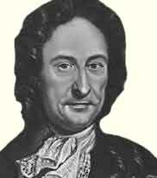
В 1675 Лейбниц создает дифференциальное и интегральное исчисление, обнародовав главные результаты своего открытия в 1684, опережая Исаака Ньютона, который еще раньше Лейбница пришел к сходным результатам, но не публиковал их (хотя Лейбницу в приватном порядке были известны некоторые из них). Впоследствии на эту тему возник многолетний спор о приоритете открытия дифференциального исчисления.
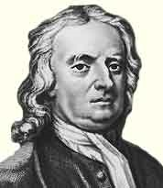
Ньютона отличали скромность и застенчивость. Он долго не решался опубликовать свои открытия, и даже собирался уничтожить некоторые из глав своих бессмертных «Начал». «Я только потому стою высоко, — сказал Ньютон, — что стал на плечи гигантов».
Доктор Пембертон, познакомившийся с Ньютоном, когда последний был уже стар, не мог надивиться скромности этого гения. По его словам, Исаак Ньютон был чрезвычайно приветлив, не имел ни малейшей напускной эксцентричности и был чужд выходкам, свойственным иным «гениям». Он отлично приспосабливался ко всякому обществу и нигде не обнаруживал ни малейшего признака чванства. Зато и в других Ньютон не любил высокомерно-авторитетного тона и особенно не терпел насмешек над чужими убеждениями.

6.Рефлексия.
у | Р | О | К
удивительный | рабочий | обдуманный | Качественный  (хороший)
удачный | развивающий | Образцовый  (идеальный, примерный) | классный
успешный | разумный | Обучающий | Компетентный  (грамотный)
Уникальный  (редкий0 | рациональный | Основательный | Культурный  (просвещенный)
Универсальный  (всесторонний) | результативный | Оригинальный  (своеобразный0 | Коллективный  (общий)
Уравновешенный  (спокойный) | радостный | Оценивающий | Компактный  (плотный)
Унылый  (грустный) | Расплывчатый  (неясный0 | Обыденный  (будничный,  обыкновенный) | Кошмарный  (отвратительный)
Утомительный  (изнурительный) | Рутинный  (шаблонный,  стандартный) | Однообразный  (монотонный) | Косный  (консервативный,  затхлый)

Подведение итогов урока (слайд 13)
7. Домашнее задание

